Diseño e Implementación de un Robot Mini Sumo Autónomo

Hernán Santiago Ortega Lopez y Giovanni Andrés González Zárate

Escuela de Ciencias Exactas e Ingeniería

Ingeniería Electrónica

Universidad Sergio Arboleda

Contacto: [hernan.ortega@correo.usa.edu.co](mailto:hernan.ortega@correo.usa.edu.co) y [giovanni.gonzalez@correo.usa.edu.co](mailto:giovanni.gonzalez@correo.usa.edu.co)

**ÍNDICE**

**Objetivo** 3

**Materiales** 4

**Parámetros** 5

**Esquemáticos** 7

# **Objetivo**

El objetivo de este proyecto es la realización de un diseño y la implementación de mismo para crear un mini sumo bot, que logre ser autónomo y cumpla con los reglamentos estipulados para ser usado en competición.

# **Materiales**

A continuación, se realiza muestra una tabla con los materiales empleados para la construcción del mini sumo bot.

Tabla 1. Lista de materiales.

|  |  |
| --- | --- |
| **COMPONENTE** | **CANTIDAD** |
| Sensor Sharp GP2YA41 | 3 |
| Sensor infrarrojo QTR-1A | 4 |
| Motor reductor | 2 |
| Ruedas siliconadas | 2 |
| Batería Lipo | 1 |
| Modulo WiFi ESP8266 | 1 |
| Capacitor de 100uF | 1 |
| Regulador L1117 | 1 |
| Soporte para motor reductor | 2 |
| Tornillos Bristol | 2 |
| Microcontrolador STM32F103C8 | 1 |
| Botón ON/OFF | 1 |
| Pulsador | 1 |
| Puente H L293D | 1 |

# **Parámetros**

Para los parámetros se tuvieron en cuentas las condiciones de funcionamiento y haciendo una relación costo beneficio se realizó la elección de los componentes.

Para los sensores Sharp se decide usar la referencia GP2Y0A41, la cual tiene una distancia de censado de 4 cm a 10 cm. Una de las razones del uso de este sensor fue por el precio, ya que al hacer la consulta de otro sensor Sharp con menor distancia de sensado resultaba: primero más costoso por el rango de distancia que podía medir y segundo al ver que dicho rango no era factible después de 10 cm no era óptimo. También se hizo la consulta de un sensor Sharp con un rango mayor de distancia, la referencia que le sigue es GP20Y2A, el cual consta de un rango de medición de 10 cm a 80 cm, este rango tampoco era optimo ya que al tener el robot contrario a una distancia menor a 10 cm este sensor realiza la toma de datos erróneos. Por estos motivos la elección más adecuada para los sensores que van a tener la función de detectar el objeto fueron los Sharp de referencia GP2YA41. La imagen siguiente (Fig.1) muestra los sensores escogidos.

Figura 1. Sensor Sharp GP2Y0A41

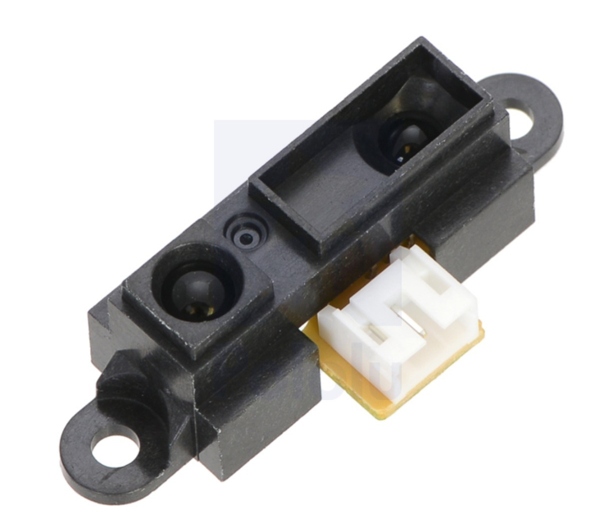

Ahora para los sensores infrarrojos que van a tener la función de ver si ya se llego al limite de la pista, los sensores QTR1A fueron la mejor opción. Como se quiere dar profesionalismo al sumo bot, el uso de sensores CNY70 fue descartado por los siguientes motivos, el primero es el tamaño que posee, al tener una restricciones en cuanto a la medida del base del mini sumo, como su peso este sensor no cumplía con las característica necesarias, además para la implementación se necesitan mas componentes, lo cual hace un aumento al valor final de elaboración del sumo, también esta el factor de las conexiones, ya que este tipo de conexión requieren de tener ciertos cuidados, como mirar que los pines no hagan corto entre sí. Esto quita tiempo y esfuerzo, por lo que se hace la inversión de los sensores QTR1A ya que estos cuentan con un modulo que internamente ya trae todo lo necesario para que dicho sensor funcione, además que trae incluido la regleta de pines para elegir como se quiere realizar la conexión si se quiere una conexión totalmente vertical o una conexión de 90°. La siguiente imagen (Fig. 2) muestra los sensores escogidos.

Figura 2. Sensor QTR1A

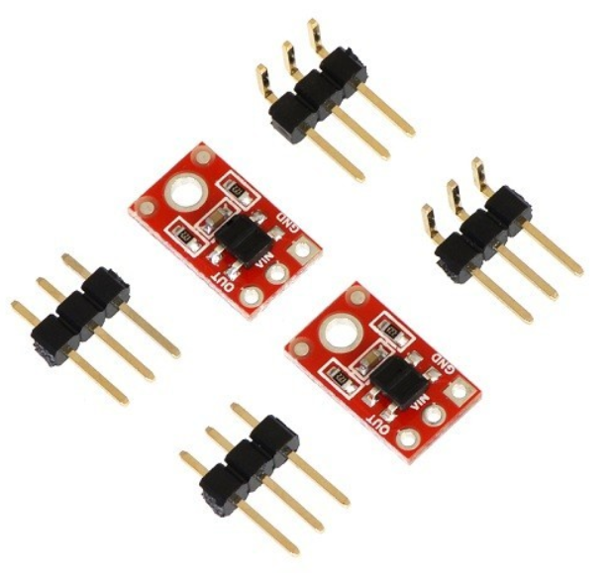

Los motores que se decido implementar fueron los motorreductores ya que este tipo de motores funcionan bien con un voltaje de 6 voltios, cuenta con una flexibilidad de rango de operación que van desde los 3 voltios y los 9 voltios, además que este tipo de motores cuenta con una configuración de piñones los cuales ayudan a dar un torque mayor que un motor normal de 12 voltios, también cuenta con un peso de 10 gramos, por lo cual ayuda para no pasarse de la restricción de peso.

Para poder ver el porcentaje de la batería en tiempo real a través del uso de una API, se emplea el modulo WiFi ESP8266, el cual permite hacer la conexión a una red de internet por medio de comandos AT y de esta manera poder hacer la comunicación con el API a emplear. A este modulo se le debe hacer la conexión de un capacitor entre VCC y GROUND, ya que esto brindara mayor seguridad al módulo.

Finalmente, para el chasis se decide hacer uso de la impresora 3D de la universidad puesto que esto reduce el costo final proyecto, además que haciendo el uso de la herramienta de modelado 3D FreeCAD, se puede realizar varios diseños para poder analizar qué tipo de configuración es la más optima. Los CADs utilizados se pueden encontrar en el siguiente repositorio: <https://github.com/PAPANAB/PROYECTO_MINI_SUMO>

# **Esquemáticos**

A continuación, se presentan los esquemáticos usados para la implementación electrónica del proyecto. Se hace uso del programa KiCAD para creación del esquemático, al igual que las partes del chasis del mini sumo, los esquemáticos se encuentran consignados en el siguiente repositorio: <https://github.com/PAPANAB/PROYECTO_MINI_SUMO>

Figura 3. Esquemático parte 1 de 2.

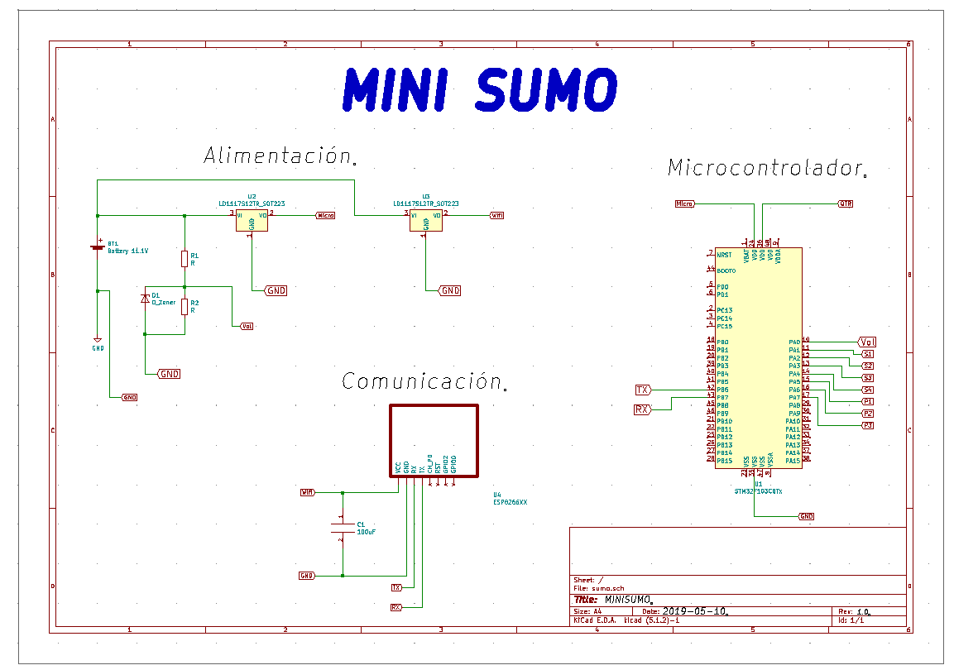

Figura 4. Esquemático parte 2 de 2.

